检 测 报 告

试验名称：永久变形试验

主检： |  | 日期： | 2024年10月22日
审核： |  | 日期： | 2024年10月23日
批准： |  | 日期： | 2024年10月23日

北京光华荣昌汽车部件有限公司实验室

声 明

- 报告无实验室“检测专用章”无效。
- 报告无主检、审核、批准人签字无效。
- 报告涂改无效。
- 复制报告未重新加盖“检测专用章”无效。
- 对检测报告若有异议，请收到报告后15个工作日内通知实验室。
⑹ 送样检测仅对样品负责。
⑺ 电子版报告无安全密码无效。

试验单位：北京光华荣昌汽车部件有限公司实验室
地 址：北京市昌平区流村镇工业园区
电 话： (010) 60793358-5711 邮 编：102200

样品名称 | 坐垫3D网格 | 车 型 | G3
样品件号 | SHT0015212 | 样品数量 | 2件
委托单位 | 项目部 | 生产单位 | /
送样者及其 联系方式 | 林涛  电话：18612905890 | 送样日期 | 2024年10月18日
试验地点 | 北京光华荣昌汽车部件有限公司  实验室 | 试验日期 | 2024年10月21日
试验项目 | 永久变形试验
试验标准 | GB/T 10653-2001
样品状态 | 量产品
试验结论 | 对2024年10月18日项目部送检的G3坐垫3D网格按照 GB/T 10653-2001进行永久变形试验，对其检测结果不做评价。
备 注 | /

一、试验条件
试验时间： | 2024年10月21日—2024年10月22日
试验地点： | 北京光华荣昌汽车部件有限公司实验室
试验人员： | 祁翔
环境温/湿度： | 温度：23℃；湿度：52%
二、试验仪器设备
序号 | 设备名称 | 设备编号 | 规格型号 | 厂家 | 精度 | 有效期
1 | 热老化试验箱 | R-006 | QL-100 | 杭州利辉环境检测设备有限公司 | ±0.5％ | 2025年7月4日
2 | 数显卡尺 | L-180 | 0～150mm | 东莞三量量具有限公司 | 0.01mm | 2024年11月12日
1、试验方法
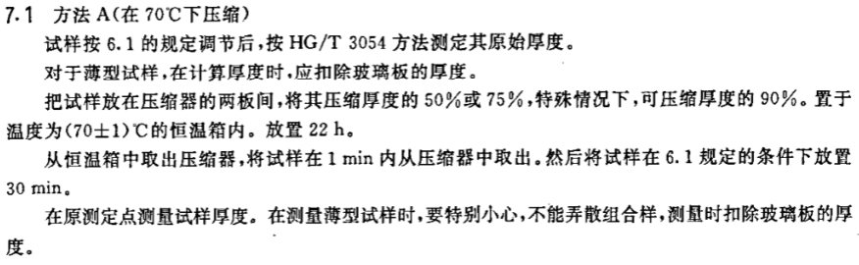
2、评价标准
不评价
四、标准偏离
1、标准偏离
/
五、试验结果
1、试验结果
样件名称及编号 | 序号 | 试验前高度  （mm） | 试验后高度  （mm） | 永久变形  （%）
坐垫3D网格  147-001-202410 | 1# | 26.40 | 16.58 | 37.19
坐垫3D网格  147-001-202410 | 2# | 26.24 | 16.68 | 36.43
坐垫3D网格  147-001-202410 | 3# | 26.42 | 16.47 | 37.66
坐垫3D网格  147-001-202410 | 4# | 26.43 | 16.41 | 37.91
坐垫3D网格  147-001-202410 | 5# | 26.07 | 16.34 | 37.32
/ |  |  | 永久变形中值  (%) | 37.32
样件名称及编号 | 序号 | 试验前高度（mm） | 试验后高度  （mm） | 永久变形  （%）
坐垫3D网格  147-002-202410 | 1# | 30.42 | 20.02 | 34.18
坐垫3D网格  147-002-202410 | 2# | 30.01 | 19.31 | 35.65
坐垫3D网格  147-002-202410 | 3# | 30.27 | 19.14 | 36.76
坐垫3D网格  147-002-202410 | 4# | 29.73 | 18.55 | 37.60
坐垫3D网格  147-002-202410 | 5# | 30.61 | 19.15 | 37.43
/ |  |  | 永久变形中值  (%) | 36.76

六、试验照片
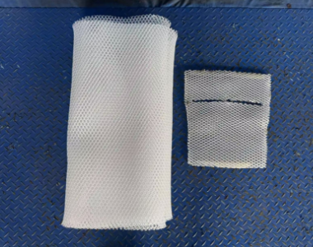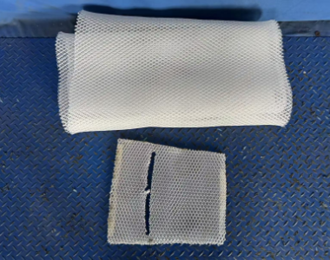
试验前
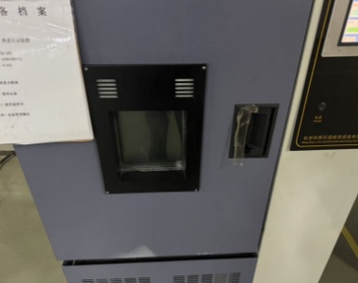
试验中
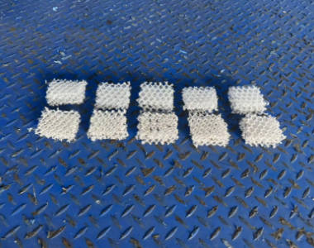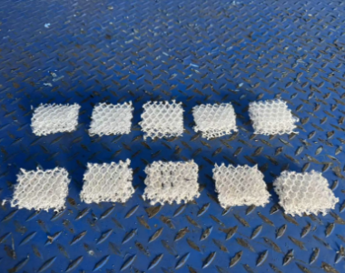
试验后
**报告结束**

